Testlink 性能测试**计划**

1.1项目背景：testlink是某某公司为解决测试用例管理而设计的一套管理系统，系统采用B/S架构，TestLink用于进行测试过程中的管理，通过使用TestLink提供的功能，可以将测试过程从测试需求、测试设计、到测试执行完整的管理起来，同时，它还提供了好多种测试结果的统计和分析，使我们能够简单的开始测试工作和分析测试结果。

1.2测试目的：测试testlink的注册和项目创建的性能、性能测试的主要指标包含注册事务响应时间，项目创建的项目响应时间，系统所能容纳的最大在线用户数，系统高峰时段的最大并发用户数，

1.3测试计划

1.3.1要素

1.3.1.1时间安排

|  |  |  |  |
| --- | --- | --- | --- |
| 工作内容 | 起止时间 | OWNER | 内容 |
| 性能测试计划 | 8/10-8/11 | 测试经理(人) | 时间安排，测试内容安排，环境概述，  风险控制，准入准出标准 |
| 性能测试方案设计 | 8/11-8/15 | 高级性能测试工程师 | 性能测试点指标的分析，性能测试脚本的编写，性能测试场景的设计 |
| 性能测试执行 | 8/16-8/18 | 性能测试工程师 | 性能测试环境搭建，测试脚本录制编写，执行运行场景 |
| 性能测试分析 | 8/19-8/20 | 高级性能测试工程师 | 分析运行结果，优化系统，找出瓶颈 |

性能测试方案

1.1

测试内容

Testlink的注册，testlink的项目建立

1.1.1测试拓扑图

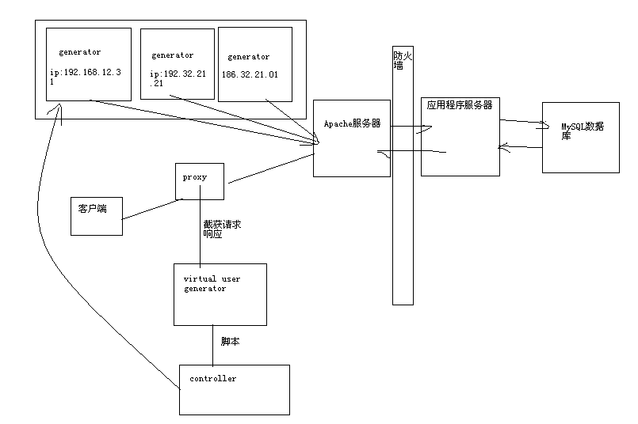

1.2具体测试点

Testlink注册响应时间，系统的最大并发注册用户数，系统的稳定性测试

Testlink 项目建立时间，系统最大的在线用户数以及并发用户数

用户比例数=响应时间*业务比例/总用户数

注册响应时间：2s 项目建立响应时间3s 设置100user

业务比例 注册用户数：项目建设用户数=4：6

注册用户数=2*40/100=0.8

项目建设用户数=3*60/100=1.8

注册 =100*0.8/2.6=30

项目=100*1.8/2.6=70

1.3数据准备

增量数据的准备：1数据库表 注册用户数40 2数据库表 项目数据条数80

存量数据的准备：2数据库表 原先注册用户数500 4数据库表 原来项目条数表400

1.4监控策略

1.4.1监控指标

注册场景运行：注册事务响应时间，CPU资源占用率，vuser数量，系统点击率

项目场景运行：注册事务响应时间，CPU资源占用率，vuser数量，系统点击率

1.4.2监控工具

Comn

1.4.3监控频率

每2秒记录一次